Ｎｏ．2009-0068
2009/5/21
株式会社 ブリッツ
追加適合のご案内
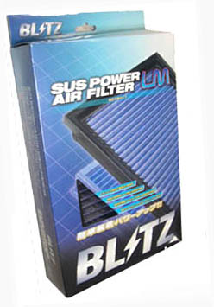


製品特長
・ SUS POWER コアタイプで実績の高いステンメッシュを純正交換タイプに採用
・ 高い集塵性と吸入抵抗低減を実現
・ フィルター部には鮮やかなブルーを採用
・ 簡単装着パワーアップ

パッケージデザインイメージ

追加適合車種情報
メーカー (Maker) | 車種 （Vehicle） | 年式 (Model Year) | 型式 （Model） | エンジン型式 （E/G Model） | 純正品番 （Genuine No.） | 適合品名  (Product Name)
TOYOTA | WISH | 09/04- | ZGE20G,ZGE25G  ZGE20W,ZGE25W | 2ZR-FAE | 17801-21050 | ST-53B
TOYOTA | WISH | 09/04- | ZGE21G,ZGE22W | 3ZR-FAE | 17801-21050 | ST-53B
TOYOTA | CROWN MAJESTA | 09/03- | UZS207 | 3UZ-FE | 17801-50060 | ST-51B
MITSUBISHI | OUTLANDER | 09/02- | CW5W,CW6W | 4B12,6B31 | 1500A023 | SM-56B
SUBARU | IMPREZA | 09/02- | GRB | EJ20 | 16546-AA120 | SF-48B

商品情報
製品名 | 税込価格 | 本体価格 | コードNo. | JANコード
(Product Name) | (MSRP w/tax) | (MSRP) | (Code No.) | (JAN Code)
SUS POWER AIR FILTER LM ST-51B | \6,195 | \5,900 | 59569 | 4959094595694
SUS POWER AIR FILTER LM ST-53B | \4,095 | \3,900 | 59573 | 4959094595731
SUS POWER AIR FILTER LM SM-56B | \6,195 | \5,900 | 59526 | 4959094595267
SUS POWER AIR FILTER LM SF-48B | \4,725 | \4,500 | 59542 | 4959094595427

